Поход в библиотеку

Очень важно для человека
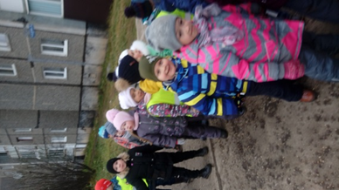
Знать дорогу в библиотеку.
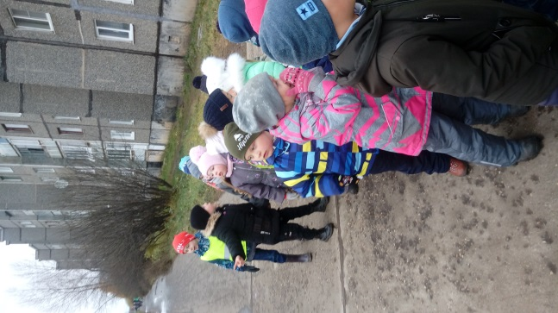
Протяните к знаниям руку.
Выбирайте книгу как друга.

Библиотека — ты наш друг.
Всегда не первом месте!
Приятно проводить досуг
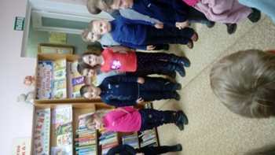
С любимой книжкой вместе.
Библиотека, мы с тобой
Идем по жизни смело,
И книга — символ наш святой,
Помощник наш умелый!

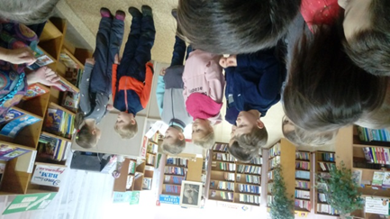

Я с детства с книгами дружу,
по строчкам пальчиком вожу,
и целый мир за это
мне выдает секреты.

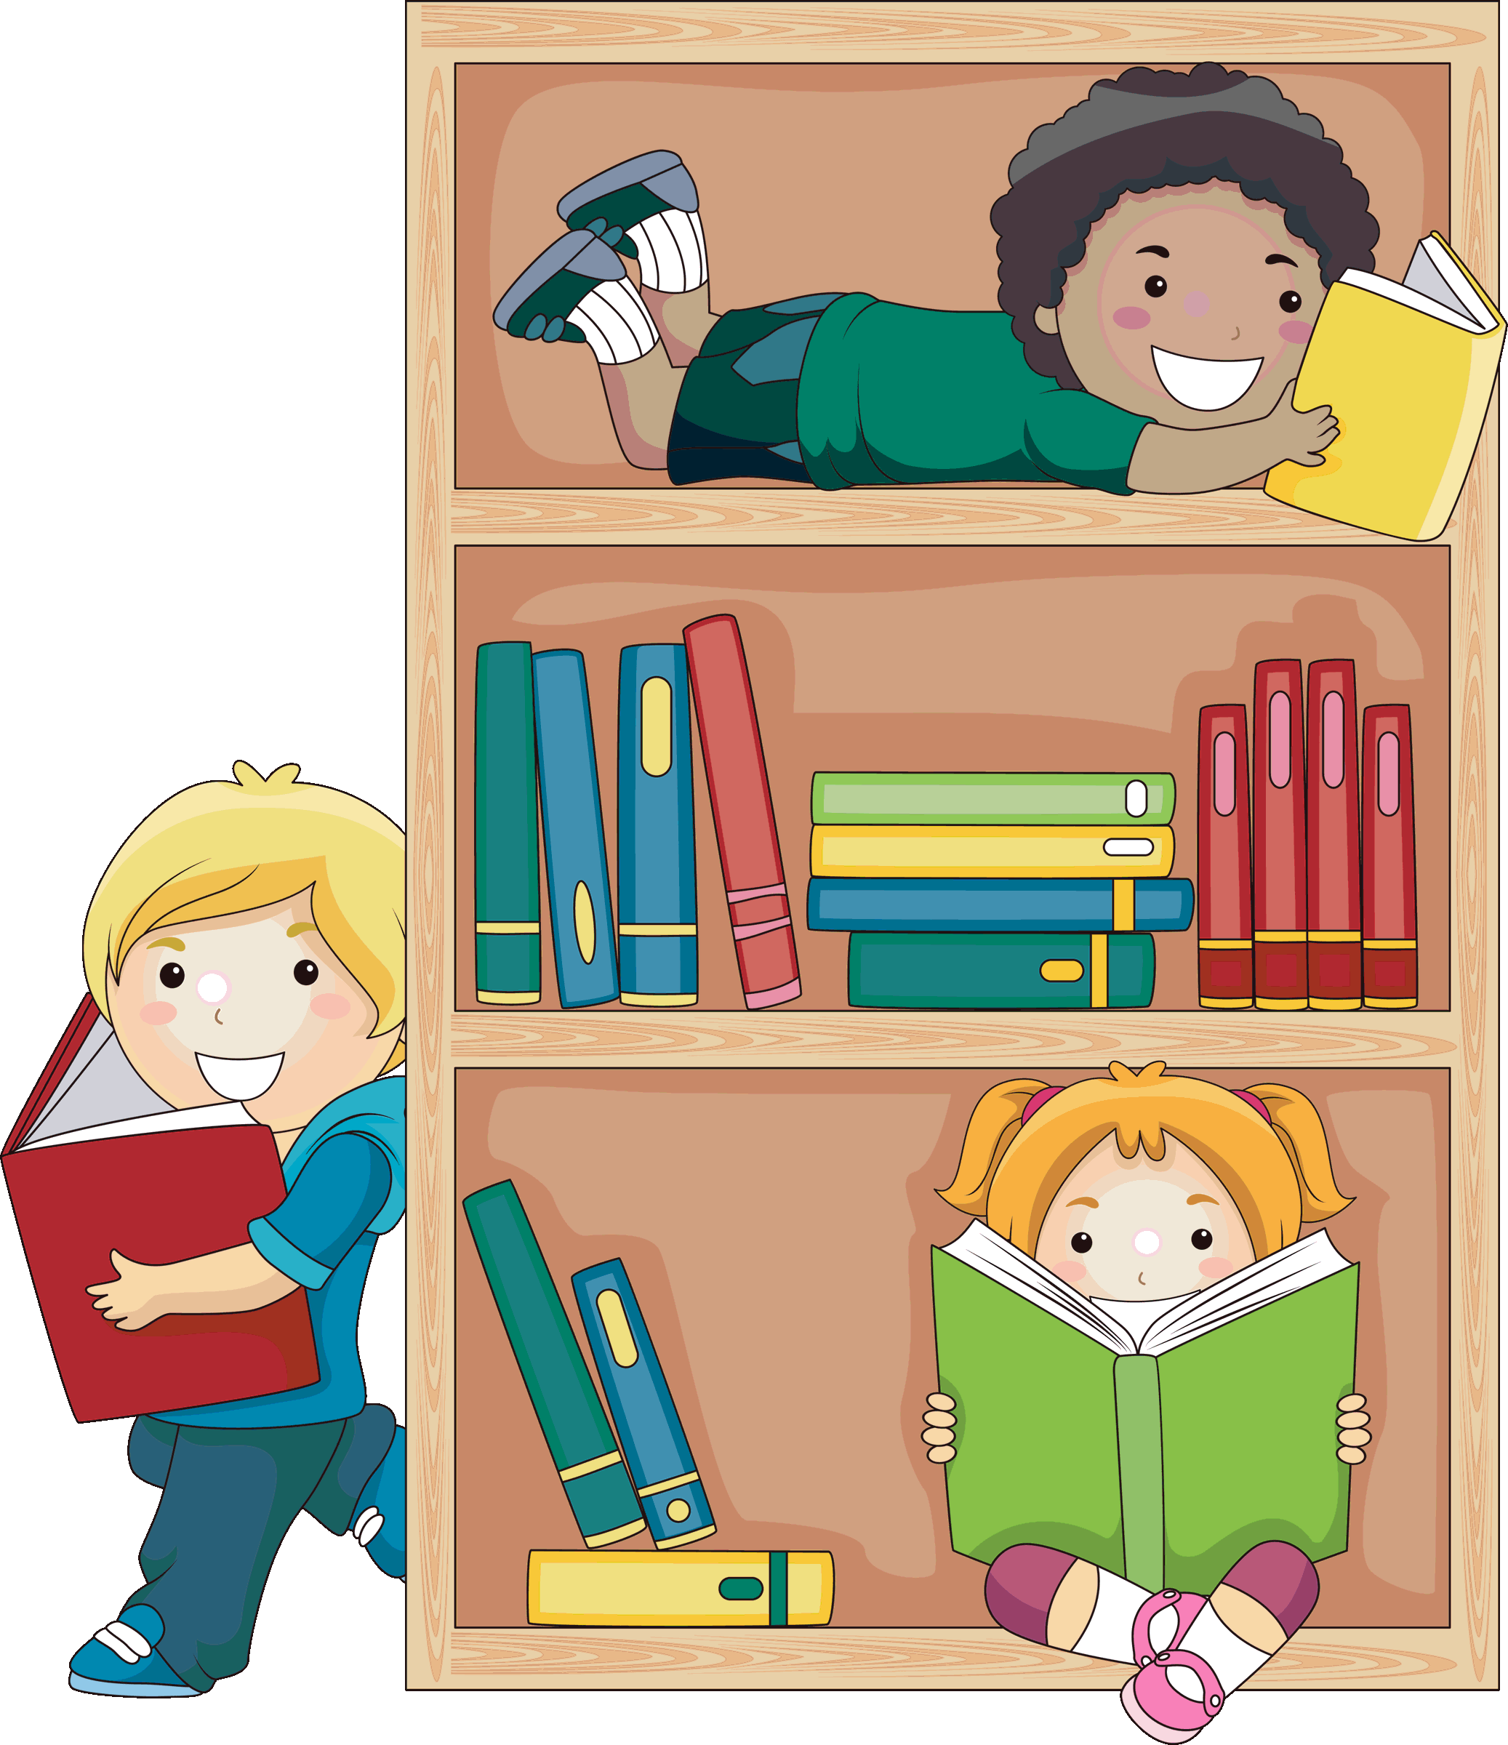

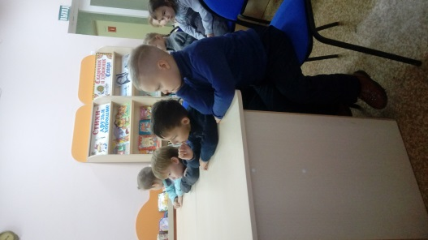

Попав однажды в плен чудесный,
не вырвешься уже вовек!
Мир бесконечно интересный,
волшебный мир библиотек!

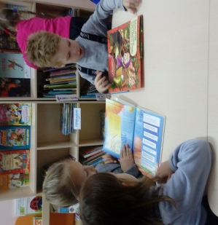
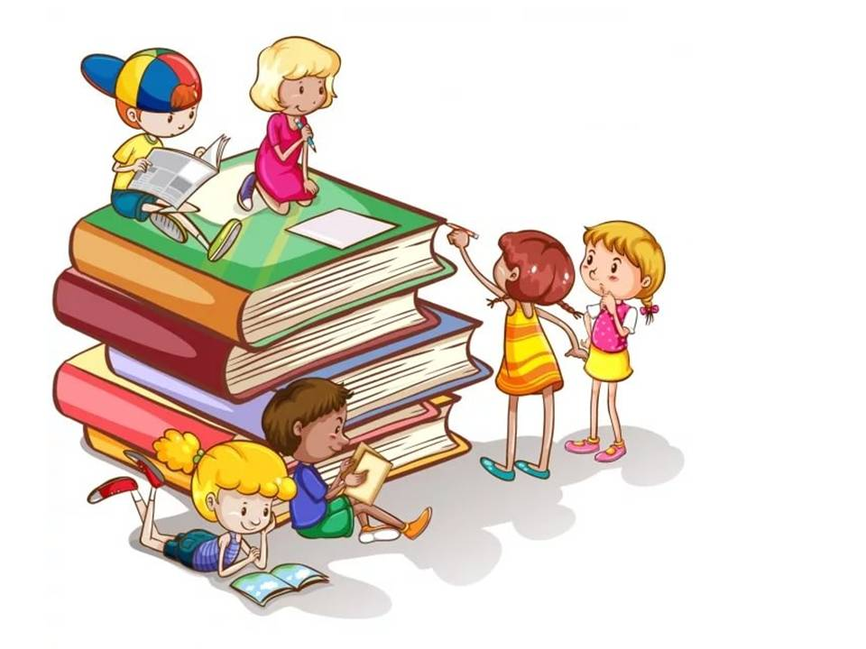

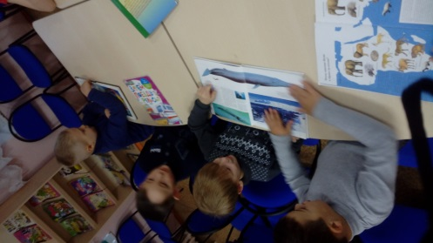

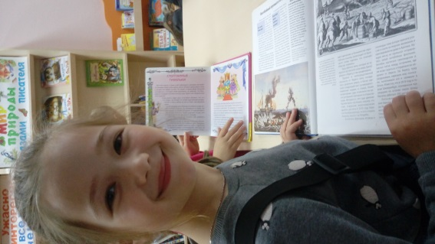
Книгу первую мою берегу я и люблю.
Хоть пока и по слогам,
я ее читаю сам –
и с конца, и с серединки,
в ней красивые картинки,
есть стихи, рассказы, песни.
С книгой жить мне интересней.

